Processo
Interessado | CAU/AP
Assunto | Considerando como pauta Medidas para a retomada das atividades presenciais; aprovação da reprogramação orçamentária 2020; Prestação de contas do 2º trimestre oque ocorrer.

DELIBERAÇÃO DA 101ª PLENÁRIA ORDINÁRIA 2020
O Conselho de Arquitetura e Urbanismo do Amapá - CAU/AP, no uso das competências previstas no art. 34, inciso X da Lei n° 12.378, de 31 de dezembro de 2010 e no art. 9º do Regimento Interno do CAUA/AP e de acordo com as análises realizadas durante a 100ª Reunião Plenária Ordinária, realizada no dia 28 de julho de 2020, às 9h00min, via on line - Macapá –Amapá.
Teve como pontos de pauta: Medidas para a retomada das atividades presenciais; aprovação da reprogramação orçamentária 2020; Prestação de contas do 2º trimestre e oque ocorrer.
DELIBEROU:
- Aprovar por unanimidade a reprogramação orçamentária 2020 do CAU/AP;
- Aprovar por unanimidade a prestação de contas do 2º trimestre do CAU/AP.

Macapá-AP, 28 de julho de 2020.

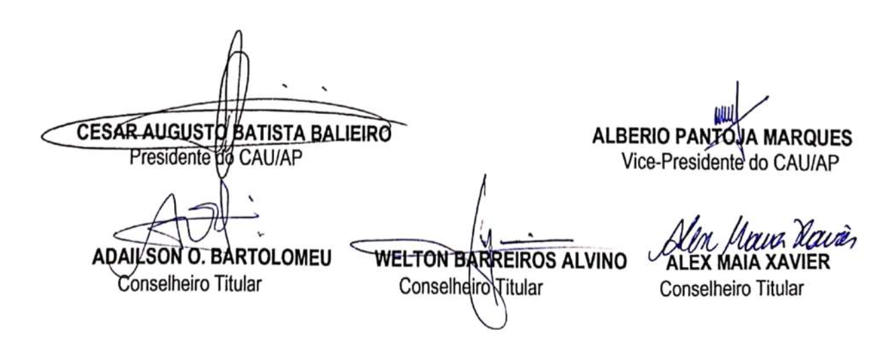

FOLHA DE VOTAÇÃO
101ª REUNIÃO PLENÁRIA ORDINÁRIA
Folha de Votação

UF | Conselheiro | Votação
 |  | Sim | Não | Abst. | Ausên.
AP | CESAR AUGUSTO BATISTA BALIEIRO (PRESIDENTE) | x
AP | ANELIZA SMITH BRITO  (TITULAR) | x
AP | WELTON BARREIROS ALVINO  (TITULAR) | x
AP | ALBERIO PANTOJA MARQUES  (VICE-PRESIDENTE) | x
AP | ALEX MAIA XAVIER  (TITULAR) | x
Histórico da votação:
Reunião Plenária (Ordinária) Nº 101
Data: 28/07/2020
Matéria em votação: Reprogramação orçamentária 2020
Resultado da votação: Sim (5) Não (0) Abstenções (0) Ausências (0), Total (0)
Ocorrências:
Secretário: Aline Aguiar Rodrigues Condutor dos trabalhos (Presidente):Cesar Augusto Batista Balieiro

FOLHA DE VOTAÇÃO
101ª REUNIÃO PLENÁRIA ORDINÁRIA
Folha de Votação

UF | Conselheiro | Votação
 |  | Sim | Não | Abst. | Ausên.
AP | CESAR AUGUSTO BATISTA BALIEIRO (PRESIDENTE) | x
AP | ANELIZA SMITH BRITO  (TITULAR) | x
AP | WELTON BARREIROS ALVINO  (TITULAR) | x
AP | ALBERIO PANTOJA MARQUES  (VICE-PRESIDENTE) | x
AP | ALEX MAIA XAVIER  (TITULAR) | x
Histórico da votação:
Reunião Plenária (Ordinária) Nº 101
Data: 28/07/2020
Matéria em votação: Prestação de contas do 2º trimestre
Resultado da votação: Sim (5) Não (0) Abstenções (0) Ausências (0), Total (0)
Ocorrências:
Secretário: Aline Aguiar Rodrigues Condutor dos trabalhos (Presidente):Cesar Augusto Batista Balieiro

